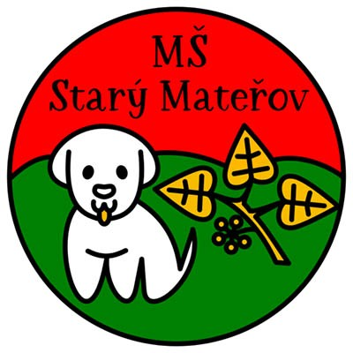
Mateřská škola Starý Mateřov, okres Pardubice
č.p. 117, 53002 Starý Mateřov, IČ: 71008101
ID datové schránky: qgq9vnq, tel. 466971030, email: skolka.materov@seznam.cz
PŘIHLÁŠKA DO DĚTSKÉ SKUPINY VŠEZNÁLEK STARÝ MATEŘOV 117, 530 02
DÍTĚ:
Jméno a příjmení: ………………………………………………………………………………………………………………………………………………….
Rodné číslo: ………………………………………………………………………………………………………………………………………………………………………….
Datum a místo narození: ………………………………………………………………………………………………………………………………………………………
Zdravotní pojišťovna: ……………………………………………………………………………………………………………………………………………………………
Místo trvalého pobytu: …………………………………………………………………………………………………………………………………………………………

ZÁKONNÝ ZÁSTUPCE DÍTĚTE:
Jméno a příjmení: …………………………………………………………………………………………………………………………………………………………………
Místo trvalého pobytu: …………………………………………………………………………………………………………………………………………………………
Kontaktní telefon: ………………………………………………………………………………………………………………………………………………………………..
E:mail: ………………………………………………………………………………………………………………………………………………………………………………….
Datová schránka*: ……………………………………………………………………………………………………………………………………………………………….
* - Nepovinný údaj, jehož vyplněním souhlasí zákonný zástupce s jeho zpracováním pouze pro účel zefektivnění komunikace mezi dětskou skupinou a zákonným zástupcem
Prohlašuji, že veškeré údaje, které jsem v žádosti uvedl/a, jsou přesné, pravdivé a úplné.
V ____________________ dne _________________
Jméno a podpis zákonného zástupce

Přihláška do Dětské skupiny Všeználek

Pro dodržení podmínek, stanovených § 50 zákona č. 258/2000 Sb., o ochraně veřejného zdraví, při přijetí dítěte do dětské skupiny, je součástí vyjádření dětského lékaře.
VYJÁDŘENÍ LÉKAŘE – POSUDEK ZDRAVOTNÍ ZPŮSOBILOSTI DÍTĚTE
Jméno a příjmení dítěte: ______________________________________
Datum narození: _____________

1.Dítě se podrobilo stanoveným pravidelným očkováním | ANO | NE
nebo  je proti nákaze imunní | ANO | NE
nebo  nemůže se očkování podrobit pro kontraindikaci | ANO | NE
2. Jsou odchylky v psychomotorickém vývoji - jaké? | ANO | NE
3. Trpí dítě chronickým onemocněním - jakým? | ANO | NE
4. Bere dítě pravidelně léky - jaké? | ANO | NE
5. Vyžaduje speciální péči v oblasti: zdravotní, tělesné, smyslové, jiné | ANO | NE
6. Posuzované dítě má alergii – jakou? | ANO | NE
6. Dítě je zdravotně způsobilé k nástupu do dětské skupiny | ANO | NE
Sdělení lékaře:

Datum Razítko a podpis lékaře

Přihláška do Dětské skupiny Všeználek

